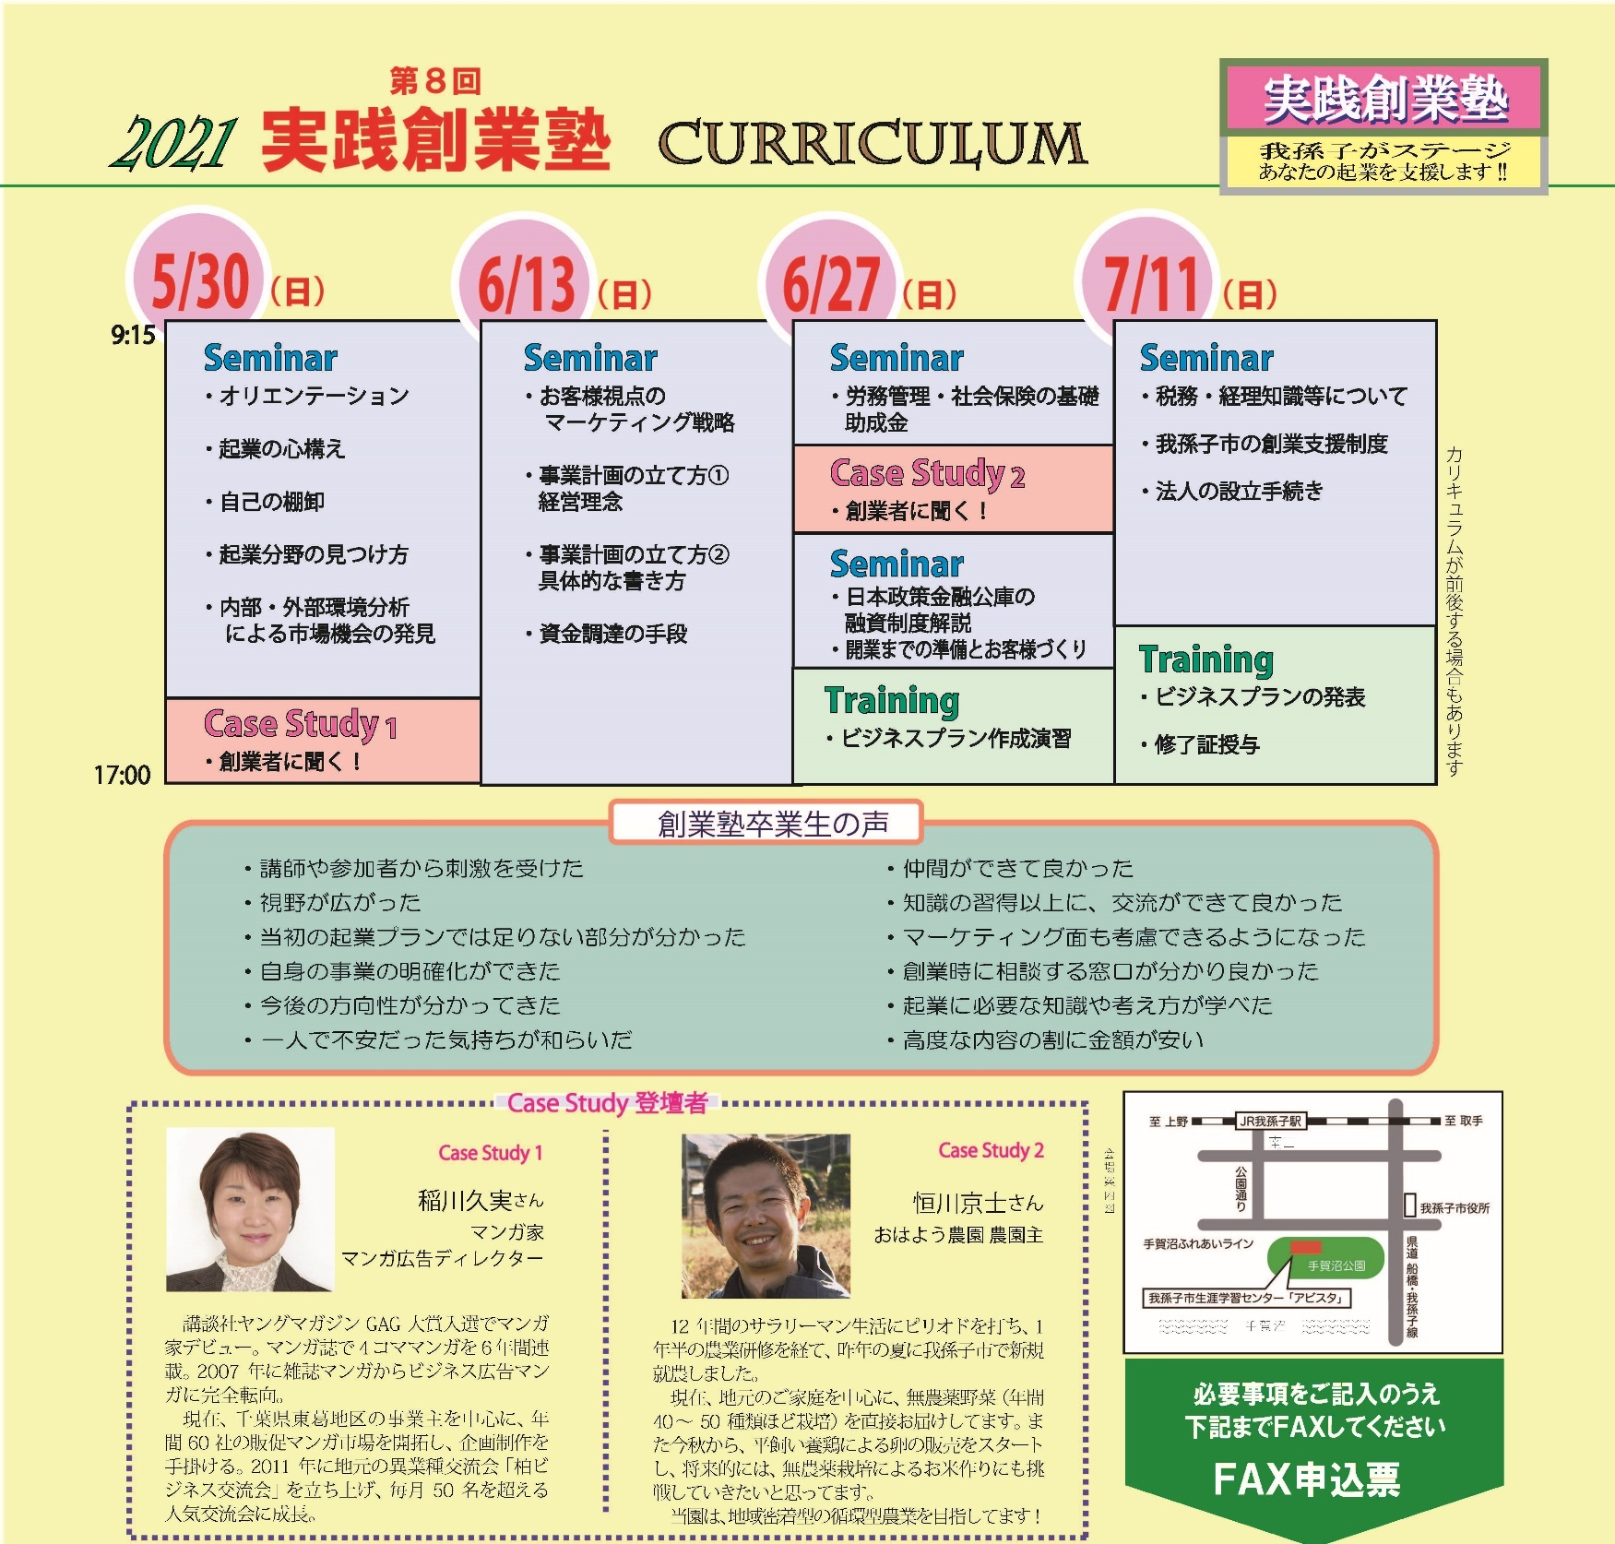

受講申込票 ＦＡＸ：04-7185-2241 E-mail: acoba@key.ocn.ne.jp
◯ 氏 名： ◯ 住 所：
◯ 年 代： □10 代 □20 代 □30 代 □40 代 □50 代 □60 代 □70 代 □80 代
◯ 電話番号： ◯ 携帯電話：
◯ E-mail：
◯ 現在の職業：
◯ 創業はいつ頃の予定ですか？： □既に開業 □半年以内 □1年以内 □未定
◯ 創業予定の業種は？： □サービス業 □飲食業 □小売業 □ＩＴ関連 □不動産業
□その他（ ） □未定
◯ 我孫子市創業支援補助金の利用予定 □有り □無し
コメント（起業に関する思いを自由にお書きください）

いただいた個人情報は当法人にて厳重に管理し、創業支援以外の目的では使用いたしません。

